Introduccion a la ingenieria de software
(Proyecto)

Docente: Simena Dinas.

Integrantes:
Santiago Rodríguez Rivera
José Ángel Morales
Daniel Estrella
Jacobo Bejarano
Daniel Victoria
Juan David Giraldo
Juan José Rivera
Inti

Instituto: Universidad San Buenaventura.
Lugar: Colombia, Cali Valle del Cauca.

Plataforma de Tutorías
Tabla de Contenidos
- Problema a Resolver
- Objetivo del Proyecto
- Roles y salarios
- Requerimientos del Usuario
- Requerimientos Funcionales
- Requerimientos No Funcionales
- Casos de Uso / Diagrama
- Módulos del Proyecto
7.1. Módulo de Autenticación y Usuarios
7.2. Módulo de Gestión de Tutorías
7.3. Módulo de Reservas
7.4. Módulo de Historial y Seguimiento
7.5. Módulo de Valoraciones
7.6. Módulo de Notificaciones
- Cronograma de Desarrollo (Siempre al final del archivo)

- Problema a Resolver
Los estudiantes de instituciones educativas suelen tener dificultades para encontrar apoyo académico personalizado en el momento que lo necesitan. Por otro lado, los tutores no cuentan con una plataforma centralizada para gestionar sus horarios y ofrecer sus servicios. Actualmente, la comunicación suele darse por redes sociales o contactos informales, lo que genera problemas de organización, disponibilidad y seguimiento.

- Objetivo del Proyecto
Desarrollar una plataforma web que permita a estudiantes y tutores gestionar sesiones de tutorías de manera eficiente. El sistema permitirá buscar, reservar, administrar y calificar tutorías académicas, facilitando la organización y el acceso al apoyo educativo.

- Roles y salarios

Cargo | Salario
Líder Semanal | 1.625.000
QA Semanal | 1.625.000
Desarrolladores | 1.625.000

- Requerimientos del Usuario
- Registro e inicio de sesión sencillo:
El usuario quiere registrarse e iniciar sesión de forma rápida, sin procesos complicados.
- Acceso a tutorías según sus necesidades:
El estudiante necesita encontrar tutorías por materia, horario o tutor disponible.
- Reservas claras y confiables:
El estudiante desea reservar una tutoría y tener la seguridad de que la reserva fue confirmada.
- Gestión de disponibilidad:
El tutor quiere poder definir fácilmente qué días y horas está disponible para dar tutorías.
- Consulta de historial:
Tanto el estudiante como el tutor desean ver sus tutorías pasadas y futuras.
- Valoración de la calidad del servicio:
El estudiante necesita calificar al tutor para reflejar la calidad de la tutoría recibida.
- Notificaciones oportunas:
Los usuarios esperan recibir notificaciones cuando una tutoría sea confirmada, cancelada o esté próxima a realizarse.
- Accesibilidad desde cualquier dispositivo:
Los usuarios quieren acceder a la plataforma desde computador o celular sin dificultades.
- Requerimientos Funcionales
- El sistema debe permitir el registro (rol estudiante o tutor).
- El sistema debe permitir la autenticación de usuarios (rol estudiante o tutor).
- El sistema debe permitir que un estudiante busque tutorías disponibles por materia.
- El sistema debe permitir que un estudiante busque tutorías disponibles por fecha.
- El sistema debe permitir que un estudiante busque tutorías disponibles por tutor.
- El sistema debe permitir a un estudiante reservar una tutoría con un tutor en un horario disponible.
- El sistema debe permitir a los tutores crear sesiones de tutoría.
- El sistema debe permitir a los tutores editar sesiones de tutoría.
- El sistema debe permitir a los tutores eliminar sesiones de tutoría.
- El sistema debe mostrar a cada usuario su historial de tutorías (pasadas).
- El sistema debe mostrar a cada usuario su historial de tutorías (futuras).
- El sistema debe permitir que un estudiante califique al tutor después de una tutoría.
- El sistema debe enviar notificaciones básicas (ejemplo: confirmación de reserva).
- El sistema debe permitir que un tutor vea las reservas hechas por los estudiantes.
- Requerimientos No Funcionales
- Usabilidad: La interfaz debe ser intuitiva, con menús claros para estudiantes y tutores.
- Seguridad: La información de usuarios debe estar protegida mediante contraseñas encriptadas.
- Disponibilidad: El sistema debe estar accesible en al menos un navegador web moderno.
- Escalabilidad: La base de datos debe permitir agregar más usuarios y tutorías sin perder rendimiento.
- Rendimiento: Las búsquedas y reservas deben ejecutarse en menos de 3 segundos.
- Compatibilidad: El sistema debe funcionar en dispositivos de escritorio y móviles.
- Mantenibilidad: El código debe estar modularizado para permitir futuras mejoras.
- Casos de Uso / Diagrama
- CU01 -- Registro/Login: El usuario se registra con datos básicos o inicia sesión si ya tiene cuenta.
- CU02 -- Buscar Tutorías: El estudiante consulta las tutorías disponibles filtrando por materia, fecha o tutor.
- CU03 -- Reservar Tutoría: El estudiante selecciona una tutoría disponible y confirma su reserva.
- CU04 -- Ver Reservas: Permite visualizar las tutorías confirmadas y pendientes.
- CU05 -- Calificar Tutoría: Al finalizar la tutoría, el estudiante deja una calificación al tutor.
- CU06 -- Historial de Tutorías: Muestra las tutorías pasadas y futuras.
- CU07 -- Crear/Editar Tutoría: El tutor puede registrar disponibilidad de nuevas sesiones o editar las existentes.
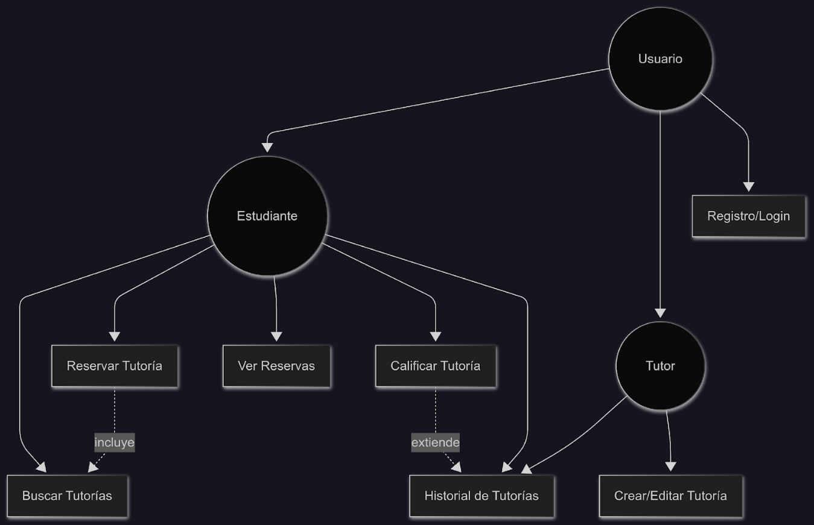

8. Módulos del Proyecto
1. Módulo de Autenticación y Usuarios
- Registro de estudiantes y tutores.
- Inicio de sesión y cierre de sesión.
- Gestión de roles (estudiante/tutor).

2. Módulo de Gestión de Tutorías
- Creación, edición y eliminación de sesiones de tutoría (tutor).
- Búsqueda de tutorías disponibles (estudiante).
- Filtros por materia, fecha, tutor.

3. Módulo de Reservas
- Reserva de tutorías disponibles.
- Confirmación de reservas.
- Cancelación de reservas.
- Control de cupos.

4. Módulo de Historial y Seguimiento
- Visualización de tutorías pasadas y futuras.
- Historial de estudiantes y tutores.
- Reportes básicos de uso.

5. Módulo de Valoraciones
- Calificación de tutorías por parte de estudiantes.
- Promedio de calificaciones de cada tutor.
- Comentarios opcionales.

6. Módulo de Notificaciones
- Confirmación de reservas vía correo o notificación interna.
- Recordatorios antes de la tutoría.
- Avisos de cancelaciones.

9. Cronograma de Desarrollo
Semana 1: Nuestro grupo identificó el problema, nos asignamos los roles y empezamos con la creación del documento de requerimientos y planificación del proyecto.
Semana 2: Ya con los roles identificados, empezamos el desarrollo y tras prueba y error generamos nuestra primera beta, además de presentar nuestro primer Mockup de la interfaz.

